Консорциум Airbus и корпорации French National Railway утвердили openSAFETY в качестве стандарта
openSAFETY, первый полностью открытый протокол передачи данных безопасности для использования во всех областях автоматизации, был объявлен официальным стандартом связи консорциумом DDASCA. Он был создан в Париже в марте 2011 года по инициативе Arion Entreprise, EADS, HPC Project, ENSTA, Alstom Power, EDF R&D, SNCF, Windriver, B&R и т.д. Консорциум управляет стандартизацией, определением и внедрением открытых решений для приложений производственной безопасности вплоть до уровня SIL4. Эти решения впоследствии применяются в широком спектре областей, от автоматизации завода и управления энергией до железнодорожной, автомобильной, медицинской и оборонной отраслей промышленности.
Консорциум DDASCA объединяет поставщиков, производителей, интеграторов, пользователей и ученых, которые вовлечены в разработку приложений, которые требуют высокого уровня надежности. Благодаря выбору инновационных технологий безопасности, таких как openSAFETY, консорциум продолжает продвигать модульный подход на базе масштабируемых решений, которые используют открытые стандартизованные компоненты.
openSAFETY для всех шин
В лице openSAFETY группа EPSG предлагает первый на 100% открытый протокол безопасности в мире. Его открытость не сводится просто к характеристике прав собственности. Также слово «открытый» используется в техническом смысле. Благодаря полной независимости протокола openSAFETY пользователи могут использовать эту технологию в системах на базе различных полевых шин, протоколов промышленного Ethernet или в узкоспециальных для различных отраслей проектах.

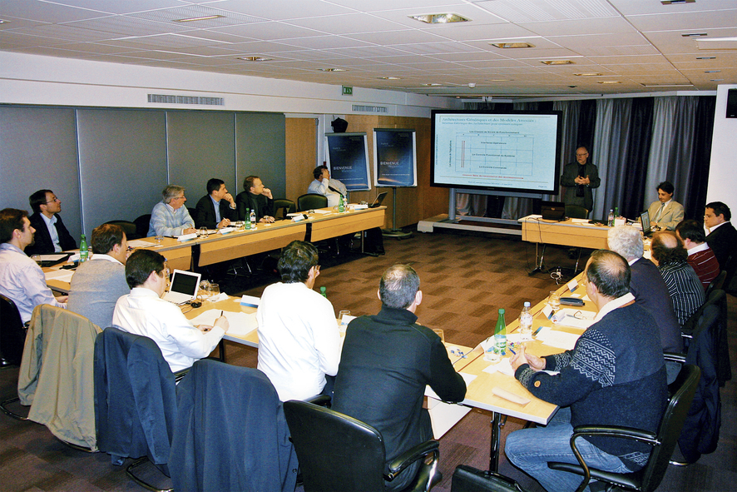
На собрании консорциума DDASCA в Париже присутствовали представители авиационной, космической, медицинской, энергетической и железнодорожной отраслей, а также ведущих научно-исследовательских институтов.

О компании B&R
Компания B&R специализируется на инновационных решениях в сфере промышленной автоматизации, а также имеет представительства по всему миру со штаб-квартирой в Австрии. Продукция B&R сочетает в себе уникальные инженерные разработки и передовые технологии, и по праву завоевала международное признание и любовь клиентов. В портфолио B&R всегда найдется комплексное решение практически для любой задачи современной промышленности: автоматизация отдельных машин или целых заводов, продвинутое управление движением, визуализация, встроенные технологии безопасности и многое другое. Технологии промышленной полевой шины POWERLINK и openSAFETY, так же, как и мощная среда разработки Automation Studio являются основой постоянного совершенствования техники автоматизации и успеха компании на рынке. Дух инноваций позволяет компании B&R быть на острие прогресса, превосходя самые смелые ожидания своих клиентов.
Более подробную информацию Вы сможете найти на www.br-automation.com.

